وزارة التعليم  إدارة التعليم بمنطقة :  مدرسة : |  |  |  |  |  |  | الصف : الثالث المتوسط  المادة : رياضيات  الزمن : ساعتان و نصف  التاريخ : / / 144هـ
اختبار نهائي الفصل الدراسي الثاني ( الدور الأول ) للعام الدراسي 1447هـ
الدرجة  رقما |  | الدرجة  كتابة |  |  | المصحح |  |  | المراجع
 | 40 |  |  |  | التوقيع |  |  | التوقيع
الاسم : | رقم الجلوس :

21 درجة
السؤال الأول / اختر الإجابة الصحيحة لما يلي :
1/ أي مما يأتي ليست وحيدة حد‬‬‬‬‬‬‬‬‬‬‬ :

أ) 7 | ب) هـ^{٢} | جـ) س + 14 | د) ص
2/ تبسيط العبارة ( ب²)⁴
أ) 2ب⁴ | ب) ب ⁸ | جـ) ب ² | د) ب ⁶
3/ درجة وحيدة الحد 8 ن²هـ

أ ) 4 | ب) 3 | جـ) 1 | د) 2
4/ حل المعادلة 3ن ( ن + 2 ) = 0
أ ) 0 ، ــ 2 | ب) 1 ، 0 | جـ) 0 ، 2 | د) 3 ، 0
5/ ناتج ب ( ب^{٢} ــ ١٢ب + ١ )

أ ) ب³ + 12 ب^{٢} | ب) ب³ - 12 ب^{٢} + ب | جـ) -12ب | د) ب^{٢} - 12 ب^{٢}
6/ تحليل وحيدة الحد 12 س² ص تحليلًا تامًا :

أ)  2 × 6 × س × س × ص | ب)  2 × 2 × 3 × س × س × ص | جـ)  2 × 2 × 3 × س × ص | د)  4 × 3 × س × س × ص
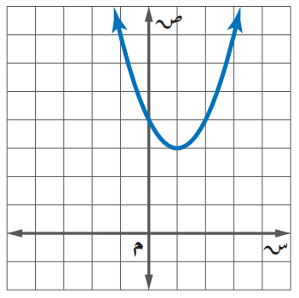

7/ رأس القطع المكافئ للتمثيل البياني :

أ) ( 1 ، 3 ) | ب) ( 3 ، 1 ) | جـ) ( 4 ، 0 ) | د) ( 2 ، 3 )
8/ المسافة بين النقطتين ( 5 ، 8 ) ، ( 5 ، 7 )

أ) 1 | ب) 2 | جـ) 0 | د) 4
9/ مرافق المقدار 4 + $\sqrt{5}$

أ) $\sqrt{5}$ | ب) 5 + $\sqrt{4}$ | جـ) 4 - $\sqrt{5}$ | د) 4 + $\sqrt{5}$
10/ تبسيط العبارة 3 $\sqrt{2}$ - 5 $\sqrt{2}$+ 4 $\sqrt{2}$ =

أ) 2 $\sqrt{6}$ | ب) 2 $\sqrt{2}$ | جـ) 12 $\sqrt{2}$ | د) 9 $\sqrt{2}$
11/ يتشابه المثلثان ، إذا كانت أضلاعهم المتناظرة :

أ) متناسبة | ب) متعامدة | جـ) متوازية | د) متقاطعة
12/ أفضل طريقة لحل المعادلة س^{٢} = 25

أ) القانون العام | ب) إكمال المربع | جـ) خاصية الجذر التربيعي | د) التمثيل البياني
13/ قيمة جـ التي تجعل ثلاثية الحدود س^{٢} + ٨ س + جـ مربعًا كاملًا
أ) 16 | ب) 8 | جـ) 4 | د) 64
14/ رسم فنان 5 لوحات فنية ، فبكم طريقة يمكنه اختيار 3 لوحات منها لعرضها في معرض فني ؟

أ) 10 | ب) 60 | جـ) 40 | د) 30
15/ يفحص مصنع قطعة من خط الإنتاج كل 10 دقائق ، نوع العينة :

أ) منتظمة | ب) بسيطة | جـ) طبقية | د) متحيزة
16/ قيمة ⁶ ق ₄

أ) 17 | ب) 15 | جـ) 12 | د) 18
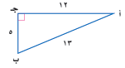

17/ في المثلث المجاور قيمة جا أ =

أ) $\frac{21}{5}$ | ب) $\frac{5}{31}$ | جـ) $\frac{21}{31}$ | د) $\frac{31}{21}$
18/ سئل كل خامس شخص يدخل المكتبة عن هوايته المفضلة :

أ) عينة عشوائية منتظمة | ب) عينة عشوائية طبقية | جـ) عينة متحيزة | د) عينة عشوائية بسيطة
19/ إذا كان التباين لمجموعة من البيانات هو 36 ، فإن الانحراف المعياري يساوي :
أ) 36 | ب) 6 | جـ) -36 | د) -6
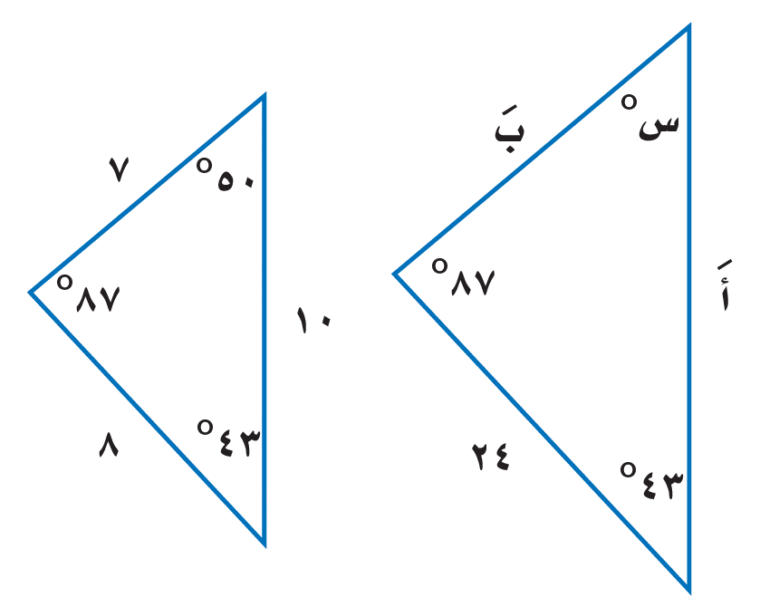

20/ في المثلثين المتشابهين ، قياس الزاوية س° =

أ) 87° | ب) 24° | جـ) 50° | د) 43°
21/ تسمى الحادثتان اللتان نتيجة أحدهما لا تؤثر على نتيجة الأخرى :
أ) حادثتان مستقلتان | ب) حادثتان غير متنافيتان | جـ) حادثتان غير مستقلتان | د) حادثتان متنافيتان

10 درجات

السؤال الثاني / ضع علامة ( ✓ ) أمام العبارة الصحيحة وعلامة ( ✘ ) أمام العبارة الخاطئة :
1- | لضرب قوتين لهما الأساس نفسه نجمع أسيهما
2- | 81 ــ جـ ^{٢} = ( 9 + جـ ) ( 9 - جـ )
3- | التمثيل البياني للدالة ص = س^{٢}+ ٣س - ١ قطع مكافئ إلى أسفل
4- | الحادثة المركبة تتكون من حادثتين بسيطتين أو أكثر
5- | الأطوال التالية تشكل أضلاع مثلث قائم الزاوية 7 ، 5 ، 6
6- | المتوسط الحسابي هو مجموع البيانات مقسومًا على عددها
7- | البيانات النوعية تُعطى بصورة قيم عددية
8- | مضروب الصفر 0! = 1
9- | إذا كان الترتيب مهمًا في المجموعة فإنها تمثل توافيق
10- | إذا كانت الحادثتان أ ، ب مستقلتين فإن ح ( أ وَ ب ) = ح ( أ ) × ح ( ب)

9 درجات
السؤال الثالث :

( أ )- أوجد ناتج :
( 5 س² - 3 س + 4 ) + ( 6 س - 3س² - 3 )

( ب )- حل المعادلة التالية باستخدام القانون العام :
س² + 8 س -9 = 0

( ج )- أوجد طول الضلع المجهول في المثلث التالي :
6
8
جـ َ

انتهت الأسئلة خالد

